27 ianuarie 2022
RAPORT ZILNIC

Date de conectare FTP
HOST: 91.195.151.146
USERNAME: transgaz
PASSWORD: s3cur1zat

În scopul unei mai bune colaborări, vă rugăm să ne semnalaţi eventualele neplăceri şi să ne oferiţi sugestii pe care le consideraţi necesare creşterii calităţii serviciului de monitorizare.

1.Ştiri şi emisiuni din domeniul gazelor

Calificativ:  NEUTRU | Facturile la gaze pun lacătul pe centrul de vaccinare | Antena 3 - 18:23  3min 06s  Europa FM - 13:08  2min 36s  Antena 1 – 19:01  2min 57s  Prima TV – 18:18  3min 18s  Pro TV – 19:12  2min 38s  TVR – 20:12  3min 01s  B1TV-23:19  2min 14s
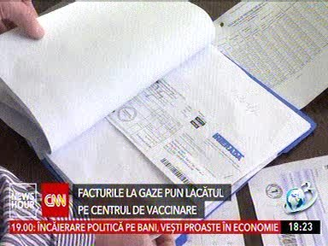 | Primarul din Motru a solicitat închiderea centrului de vaccinare din oraș după ce a primit o factura de gaze naturale în valoare de 35 de mii de lei. Edilul a declarat că, până acum, factura la gaze nu a depășit niciodată 5.000 de lei. Totodată, Palatul Culturii din Iași a încheiat anul cu o factură de 157.000 lei la energie electrică, conducerea instituției a făcut solicitări de compensare la Electrica Furnizare pentru a soluționa problema. De asemenea, liceul Aurel Vlaicu din Arad, are de achitat peste 100.000 lei pentru încălzirea din luna decembrie.  VIDEO Antena 3  AUDIO Europa FM  VIDEO Antena 1  VIDEO Prima TV  VIDEO Pro TV  VIDEO TVR  VIDEO B1TV

Calificativ:  NEUTRU | Cade primul cap în scandalul de la energie | Antena 3 - 18:26  1min 36s
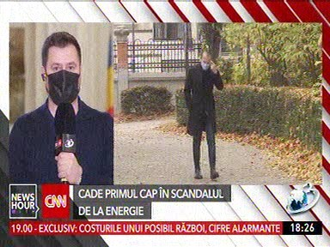 | Premierul Nicolae Ciucă l-a demis pe secretarul general de la Ministerul Energiei, din cauza unei erori din OUG privind plafoanele la energie. Marcel Ciolacu, liderul PSD, a declarat că dorește demiterea lui Virgil Popescu, ministrul Energiei.  VIDEO Antena 3

Calificativ:  NEUTRU | Anchetă pentru grup infracționat organizat în scandalul facturilor | România TV - 18:14  2min 01s  Național TV – 18:25  50s
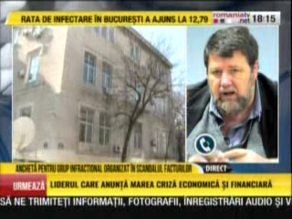 | Cei de la Cartel Alfa au făcut plângere împotriva Guvernului în legătura cu ordonanța de plafonare și compensare a facturilor la energie și gaze Bogdan Hossu afirmă că Guvernul a stabilit o completare la OUG 118, ei au decis că prețurile sunt corecte și că în acest timp ajută populația, deși practic diferența de bani e dată de Guvern folosind bani de la populație.  VIDEO România TV  VIDEO Național TV

Calificativ:  NEUTRU | Cât plătește ministrul Bode factura la energie și gaze | România TV - 18:17  1min 08s
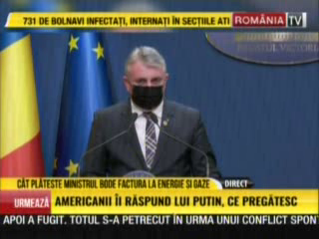 | Ministrul Lucian Bode a declarat că factura sa pe luna septembrie a fost puțin peste 300 lei, iar pe luna decembrie totalul facturilor a fost de 1700 lei pentru energie și gaze.  VIDEO România TV

Calificativ:  NEUTRU | Prețul gazelor va crește de 10 ori, anunțul furnizorilor | România TV - 18:13  2min 20s
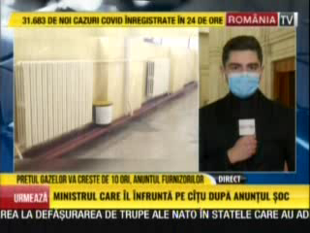 | Din martie, prețul la gaze va crește de 10 ori, anunță furnizorii. Cei din PSD insistă revenirea la piața reglementată a energiei de la 1 aprilie. Florin Cîțu consideră că această nu este o soluție favorabilă deoarece ar fi doar o amânare a majorării facturile și nu o rezolvare a problemei. Un sondaj arată că în martie, românii vor primii facturi cu 30-40% mai mari față de lunile trecute.  VIDEO România TV

Calificativ:  NEUTRU | Guvernul își ia partea din scumpirea energiei | NCN - 18:49  2min 33s
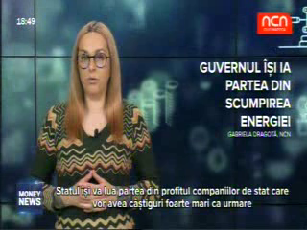 | Una dintre prevederile OUG privind plafonarea prețurilor și compensarea facturilor la gaze și energie electrică, adoptată marți seară, se referă la stabilirea unei cote obligatorii de dividende pentru regiile și companiile de stat.  VIDEO NCN

Calificativ:  NEUTRU | Cerere la UE pentru plafonarea prețurilor | Pro TV - 19:15  2min 14s
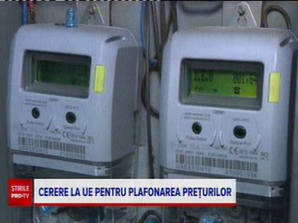 | 4 milioane de români au primit facturi greșite, iar PSD propune revenirea la piața reglementată a energiei. Liderii coaliției vor să solicite o derogare de 12 luni, în acest interval prețul kilowattului și al mc de gaze ar fi cel plafonat la nivelul lunilor februarie și martie, în special pentru consumatorii casnici.  VIDEO Pro TV

Calificativ:  NEUTRU | Putin scoate asul din mânecă: gazul rusesc | Realitatea Plus - 20:13  24s
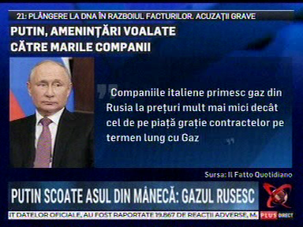 | Vladimir Putin a amintit marilor companii din Italia că aceștia primesc gaz rusesc la prețuri mult mai mici decât cele de pe piață datorită contractelor pe termen lung cu Gazprom.  VIDEO Realitatea Plus

Calificativ:  NEUTRU | Aducem din afară jumătate din carnea de porc | Realitatea Plus - 20:07  26s
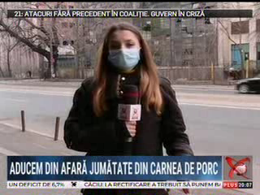 | Problema agricultorilor este prețul energiei și cel al îngrășămintelor.  Există zile în care importăm 20% din consumul de energie, iar la gaze suntem în continuare dependenți de gazele rusești.  VIDEO Realitatea Plus

Calificativ:  NEUTRU | Legile puterii | RealitateaPlus-22:00
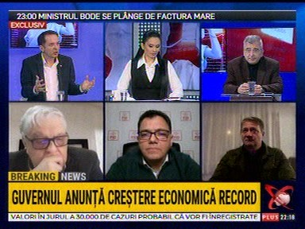 | În cadrul emisiunii s-au discutat următoarele subiecte:  - Petrișor Peiu, analist economic, companiile din energie au profituri foarte mari așa că dau dividende bune. Companiile din energie nu au investit mai nimic în sistem, în afară de Romgaz prin centrala de la Iernut. 30% din producția de electricitate este la Hidroelectrica, unde 80% acționar este statul român. Hidroelectrica produce cu 105 lei/MWh. Statul român este acționar la Hidroelectrica, Nuclearelectrica, la CEO și la CET-uri.Lipsa de investiții este vina statului român. De la Gazprom importăm 2.5 miliarde mc, însă ei vând la preț mai mic decât Gazprom sau OMV, companii deținute de stat.  - Mario de Mezzo, membru PNL, afirmă că. plafonarea se poate face doar pentru o perioadă de 6 luni de zdile pentru că riscăm infrigement ca țară.  - Radu Oprea, membru PSD, nu am avut contracte bilaterale pe termen lung, România are 46% tranzacții pe PZU, în timp ce Germania are zero. Ministrul Energiei alături de Cristina Prună ne-au mințit că prețurile vor scădea odată cu liberalizarea.

Calificativ:  NEUTRU | Punctul Culminant | România TV -21:00
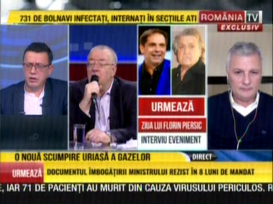 | În cadrul emisiunii s-au discutat următoarele subiecte:  - Daniel Zamfir, senator PSD, este de părere că PNL trebuie să-și asume liberalizarea. Acesta susține că oferta la gaze a crescut cu 3%, iar prețurile cu 500%., practic nu este competivitate în piață.  - Sindicaliștii de la Cartel Alfa au făcut plângere penală la DNA împotriva Guvernului în legătură cu ordonanța de plafonare și compensare a facturilor la gaze și energie electrică.

Calificativ:  NEUTRU | Dosar de politician | B1TV - 22:00
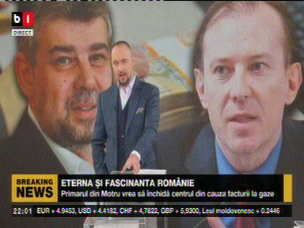 | În cadrul emisiunii s-au discutat următoarele subiecte:  - Un secretar general al Ministerului Energiei, Radu Chiurtu, a fost dat afară din cauză că a greșit o anexă a OUG care ar fi trebuit să rezolve problema facturilor umflate din domeniul energetic.  - În reportajul prezentat, se prezintă situația municipiului Motru, unde un centru de vaccinare se va închide din cauza facturile imense primite care au ajuns până la 50.000 lei.  - Ana Cătăuță, deputat PSD, afirmă că prețul facturilor este problema pe care trebuie să o rezolvăm acum deoarece are un impact puternic asupra consumatorilor casnici și a IMM-urilor. Au fost promisiuni făcute în trecut în privința liberalizării pieței energetice. Ministrul Energiei a făcut promisiuni care nu s-au îndeplinit, astfel au fost neajunsuri care trebuie completate. PSD susține că ar trebui să se aplice și pe luna ianuarie textul ordonanței.

Calificativ:  NEUTRU |  | Digi FM - 06:02  1min 07s
Marți, Romania a avut nevoie de aproape 50 milioane mc de gaze, astfel s-a apelat la importuri pentru a acoperi necesarul de consum. Am devenit net importori pe fondul lipsei de investiții în capacități de producție.

AUDIO Digi FM

Calificativ:  NEUTRU | Coaliţia, scindată de plafonarea preţurilor | Radio România - 13:04  2min 13s  RFI România –  13:04  1min 50s  B1TV-23:21  2min 32s
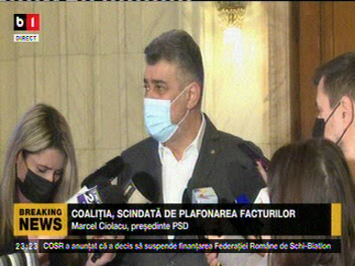 | PSD și PNL par să fie de acord că noua ordonanță de urgentă nu poate fi aplicată pe luna ianuarie. PSD susține că este nevoie de revenirea la piața reglementată pentru a ajuta consumatorii casnici și IMM-urile pentru un an de zile. Florin Cîțu, președintele PNL, spune că reglementarea pentru o perioadă nu va rezolva problema din energie, ci avem nevoie de investiții de durată.  AUDIO Radio România  AUDIO RFI România  VIDEO B1 TV

Calificativ:  NEUTRU | Știrile serii | Digi 24 - 18:00
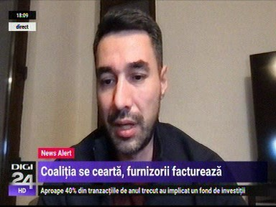 | În cadrul emisiunii s-au discutat următoarele subiecte:  - Claudiu Pândaru, jurnalist, este de părere că avem nevoie de oameni specialiști pentru criza energetică și avem nevoie de indivizi capabili să vină cu un set de măsuri, variante și strategii pentru soluționarea crizei energetice.  - Jurnalistul afirmă că OUG-ul nu este foarte clar. Ni se spune că ANPC-ul dă amenzi. Persoanele fizice pot apela la ANPC în cazul problemelor din facturi, însă businessurile ar trebui să fie protejate de ANRE. Guvernul trebuie să vină cu un set de mpsuri pe o perioadă mai lungă și să renunțe pentru totdeauna la certurile mici din coaliție.

Calificativ:  NEUTRU | România la raport | Rinânia TV - 19:00
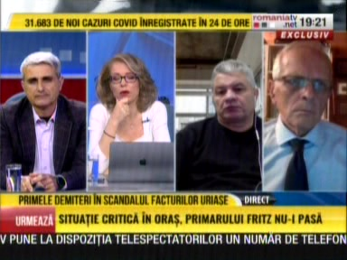 | În cadrul emisiunii s-au discutat următoarele subiecte:  - Theodor Stolojan, fost prim-ministru al României, este de părere că problema prețurilor mari la energie este în mică măsura cauzată de influența externă a prețurilor. România este responsabilă pentru actuala criză energetică. La ora actuală, România importă la cele mai mari prețuri atât energie, cât și gaze naturale. Gazul este importat prin Gazprom prin doi intermediari. Avem o termocentrală la Iernut care trebuia pusă în funcțiune din 2019, centrală care are o putere apropiată similară cu cea a unui reactor de la Cernavodă. Romgaz ne anunță că această centrală va fi gata la finalul anului 2022. Dacă centrala ar fi fost finalizată în 2019, România ar fi redus cu cel puțin o treime importul de energie electrică. De 3-4 ani de zile s-au blocat investițiile în Marea Neagră pentru extracția gazului natural, afirmă fostul prim-ministru.

Calificativ:  NEUTRU | Culisele statului paralel | RealitateaPlus-19:00
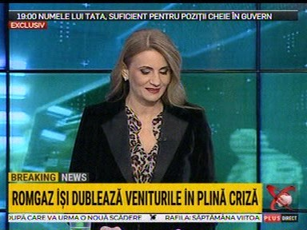 | În cadrul emisiunii s-au discutat următoarele subiecte:  - Moderatoarea emisiunii afirmă că producția de gaze realizată de Romgaz, în primele 9 luni ale anului, este mai mare cu 14% față de cea a anului 2020. Romgaz deține o cotă de piață de aproximativ 46%. Banii românilor se duc tot la stat. Ea evidențiează că surplusul de la marile companii se duce la stat, așadar Guvernul dă ajutoare prin banii populației.  - Anca Andrei, jurnalist, este de părere că problema facturilor încă nu a izbucnit în strada, însă va urma. Contractele noi pe firmă sunt devastatoare.

Calificativ:  NEUTRU | Actualitatea | B1TV - 20:00
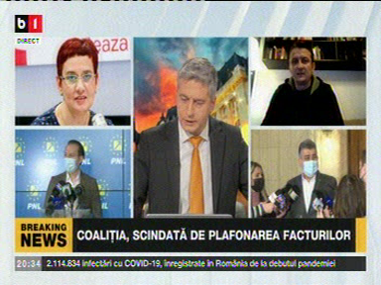 | În cadrul emisiunii s-au discutat următoarele subiecte:  - Ioana Dogioiu, jurnalist, vorbește despre cum ministrul Juștiției a explicat situația coaliției, iar în legătură cu OUG-ul a spus că nu a ajuns nicio altă forma în discuție decât cea care a fost avizată.  - Gheorghe Pecingină, membru PNL, este de părere că ANRE nu a fost destul de precaută pentru a evita criza energetică și prețurile majorate.

Calificativ:  NEUTRU | Bună, România! | B1TV - 18:00
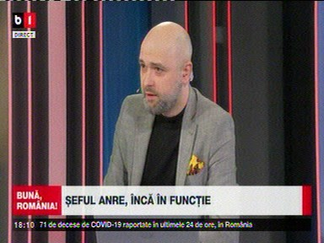 | În cadrul emisiunii s-au discutat următoarele subiecte:  - Moderatorii emisiunii menționează că șeful ANRE, Dumitru Chiriță, este încă în funcție în pofida lipsei președintelui instituției din criza energetică. Responsabilitatea de bază a ANRE este reglementarea pieței energetice. Odată cu liberalizarea pieței, sunt mai mulți jucători pe piață, așadar este nevoie și mai mare de o instituție de acest tip care să-și facă treabă.

Calificativ:  NEUTRU | Ediţie specială | Digi24-22:00
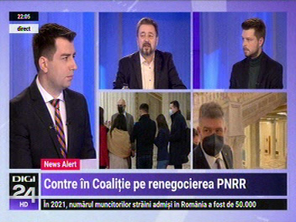 | În cadrul emisiunii s-au discutat următoarele subiecte:  - Cristian Pîrvulescu, politolog, spune, referitor la preţurile la energie, că unii spun că aceste preţuri sunt rezultatul liberalizării şi al speculaţiilor pe care le fac producătorii pentru că nu avem o piaţă liberalizată, dar, mai adaugă acesta, ştim cu toţii că preţurile au crescut în întreaga lume din cauza presiunilor speculative ale Rusiei, deci despre asta ar trebui să discute guvernanţii în momentul de faţă.

2.Ştiri şi emisiuni din domeniul energiei

Calificativ:  NEUTRU | Soluția pentru o factură mai mică | TVR Cluj - 17:30  3min 27s
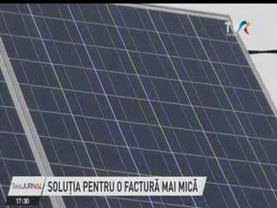 | Sistemul de panouri fotovoltaice are două soluții, fie energia este stocată și produsă la nevoie, fie surplusul se duce în rețea. Conform noii legislații din 2022, oamenii vor primii 55 bani/kwh pentru energia vărsată în rețea. Pe circuitul de avizare legislativă se introduce compensarea cantitativă, adică oamenii vor putea consuma din rețea echivalentul la cât au livrat.  VIDEO TVR Cluj

Calificativ:  NEUTRU | Ce măsuri a luat Europa după scumpirea energiei | Digi 24 - 23:11  1min 51s
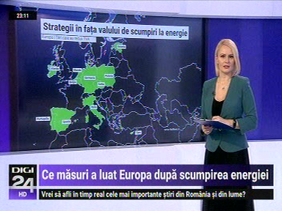 | Potrivit unei analize Hotnews, 11 țări europene au redus TVA –ul la energie. În Cehia, în ultimele luni, energia a fost scutită de TVA. În Cipru, pe lângă reducerea TVA, statul acordă 70 milioane de euro pentru creșterea salariilor și pensiilor. Portugalia a luat măsuri chiar înainte de majorări, a redus TVA la 13% pentru primii 100 kilowatti.  VIDEO Digi 24

Calificativ:  NEUTRU | Ajutor de 2.7 mld euro pentru CE Oltenia | Digi 24 - 19:15  1min 21s
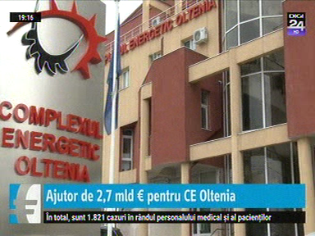 | Comisia Europeană a aprobat planurile României de a acorda ajutorul de restructurare al CEO. Planul cuprinde diversificarea mixului energetic, astfel ponderea lignitului va coborâ, ceea ce ănseamnă că unele capacități pe bază de cărbune se vor închide.  VIDEO Digi 24

Calificativ:  NEUTRU |  | Radio România - 13:07  24s
Ministrul Finanțelor, Adrian Câciu, a declarat că va pune în practică un plan care va opri majorarea tarifelor la energie sau chiar va diminua nivelurile actuale.

AUDIO Radio România

